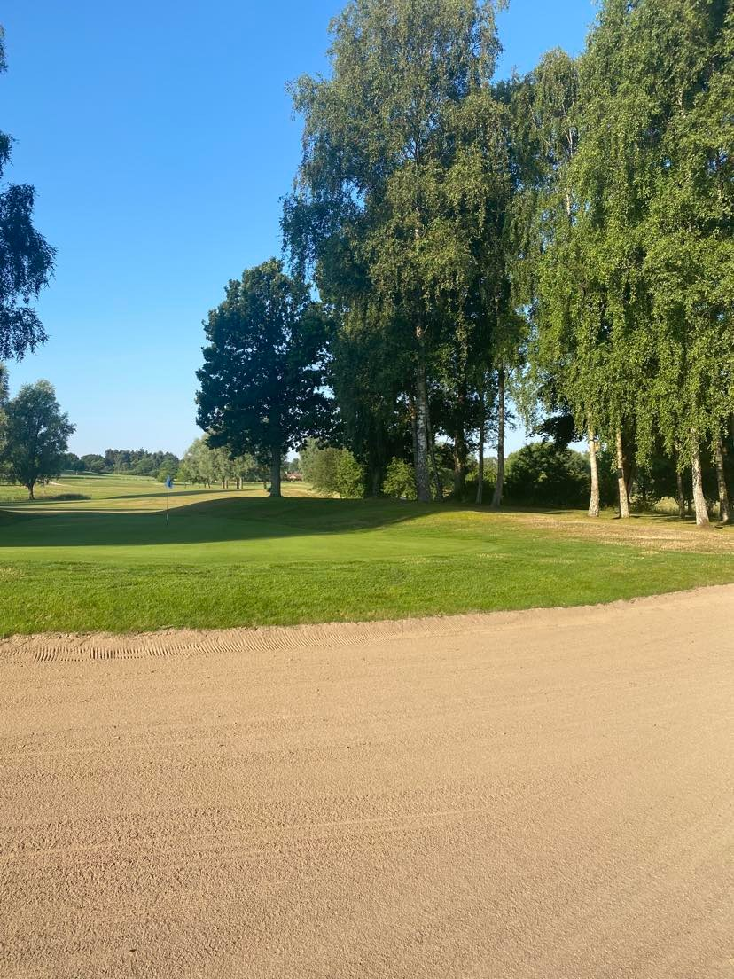
Kære Alle,
Inden længe går en ny og spændende sæson i gang i FGC. I shoppen er vi i fuld gang med den store oprydning samt planlægning af årets aktiviteter. Vi glæder os rigtigt meget til at se jer alle igen og håber at sæsonen byder på dejligt meget golf!
Vi har forsøgt at samle en del informationer, som du kan læse mere om her. Husk du kan altid tilmelde dig vores nyhedsbrev på vores hjemmeside; så er du altid opdateret.
I dette oplæg vil du kunne læse mere om træning, aktiviteter, matcher og meget mere.
Vi ses snart!
Kh Team Greverne
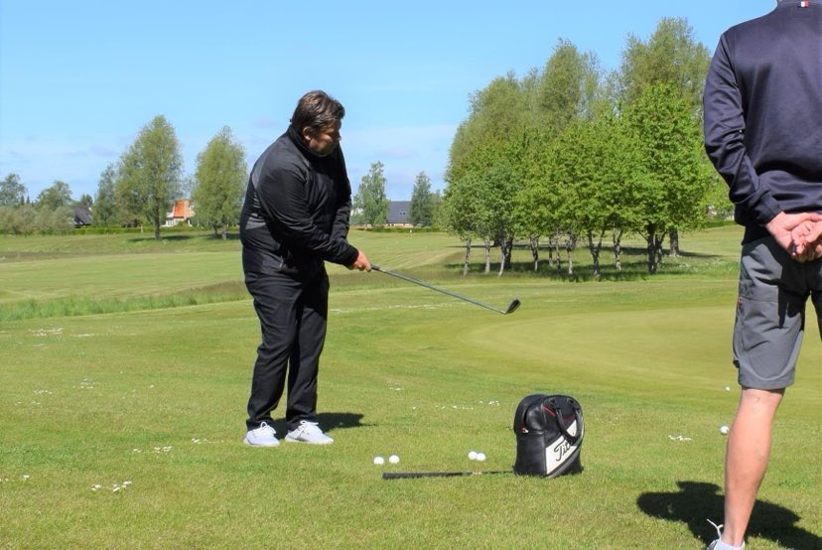
Træning
PGA Træner Robert Greve
Lektionspris 20 min. 240.- inkl. TrackMan
10 turs kort 2100.-

PGA Trænerelev Sigurd Akselsen
Lektionspris 20 min. 190.-

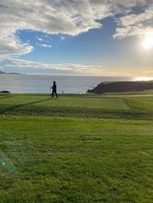
Golfkurser med Robert m. Trackman
Kom godt i gang med din golfsæson- tag på et golfkursus Tilmelding foregår på golfbox via protrainer.
15/4 kl. 9-15 DAGSKURSUS
Pris incl. Frokost 800.- pr. person
Bliv klar til din golfsæson. Få tørret støvet af sving og golfkøller.

16/4 kl. 10-12 SHORTGAME
Pris 300.- pr. person
Chip og Pitch; bliv bedre til dine indspil og lær at bruge de rigtige jern omkring green.

16/4 kl. 14-16 DRIVERKURSUS
Pris 300.- pr. person
Få mere længde med din driver og undgå at slice.

20/4 kl. 9-11 SVINGTRÆNING
Pris 300.- pr. person
Svingteknisk træning; få styr på dit sving.

21/4 kl. 9-11 PUTTETRÆNING
Pris pr. person 300.-
Få flere puts i; bliv bedre med din længdekontrol.

22/4 kl.9-12 KOMBIKURSUS INDSPIL/PUTNING
Pris pr. person 450.-
Grundlæggende træning i høje og lave indspil. Læsning af green og hvordan du bruger det på banen.

27/4 kl. 17-19 FYRAFTENSGOLF- Quickfix
Pris pr. person 300.-
Undervisning på træningsbanen- Lær hvordan du retter dine små fejl på banen.

29/4 kl. 9-11 FÅ MERE LÆNGDE
Pris pr. person 300.-
Træningsbanen; vi kigger på dine jern og køller og prøver at optimere længden på dem.

Kurser i Maj vil blive annonceret i slutningen af april.

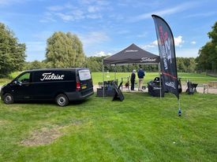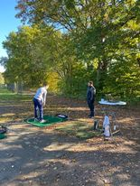

OPMÅLING AF NYT UDSTYR
Trænger du til nyt golfudstyr, så anbefaler vi altid at du bliver målt op, så du får det der passer til dig og dit sving.
En opmåling koster 500.- for 40 min. Den er GRATIS ved køb af udstyr på dagen.
Du kan altid bestille tid til fitting via golfbox- eller i shoppen. Husk gerne at skrive hvad du gerne vil måles op til.

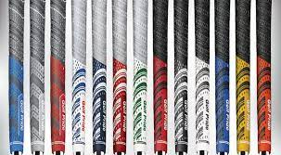

I april måned har vi focus på grips og vedligehold af dit udstyr. Er du i tvivl om du trænger til nye ”håndtag”- om dit udstyr trænger til klargøring eller udskiftning?
Kom forbi shoppen og få gennemgået dit udstyr. Vi tager en snak om grips og om sættes stand og funktion.
Få et godt tilbud og kom godt i gang med din golfsæson.

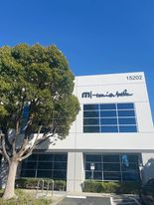
Nyt mærke i shoppen!
Vi glæder os rigtigt meget til den nye kollektion fra Travis Mathew lander i butikken. Vi besøgte firmaet i Californien i november. Det ser meget spændende ud og kvaliteterne er lækre.

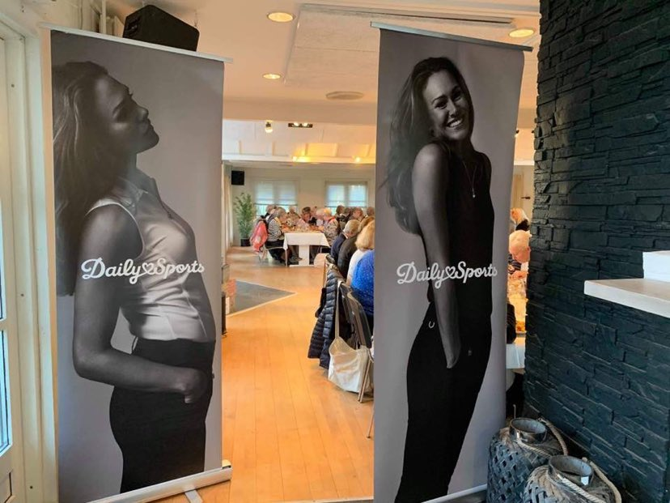

MODESHOW FOR KVINDER- TIRSDAG DEN 28/3 KL. 18.00
Årets store modeshow bliver holdt den sidste tirsdag i marts. Vi glæder os til at vise dig alle de flotte nye forårs- og sommervarer fra vores leverandører.
Som altid er det en skøn aften med grin, konkurrence og hygge i højsædet- et af vores ynglingsevents!
Prisen er kun 100.- pr. person og er inkl. En let anretning. Drikkevarer er ikke incl.
Tilmelding sker på Butik@grevernesgolfshop.dk mrk. Modeshow

Golfturneringer

ÅBEN DAMEDAG TORSDAG DEN 25/5
Vores populære åben damedag er blevet et stort tilløbsstykke. En fantastisk dag fyldt med glade damer der hygger sig max! Tilmeldingen åbner 1. februar i GolfBox.

ÅBEN HERREDAG MANDAG DEN 5/6
Sæt allerede nu kryds ved Fars dag. Her kan du spille golf i godt selskab og vinde lækre præmier. Tilmeldingen åbner omkring 1/3- så hold øje på GolfBox.

GREVERNES CUP LØRDAG DEN 24/6
Vores egen turnering hvor der hygges og dystes om flotte præmier. En super hyggelig dag i klubben!

GÅ TIL GOLF LØRDAG DEN 14/10
Alle der har deltaget i Gå til Golf 2023 afslutter året med en match.

Vores webshop Grevernesgolfshop.dk fylder 10 år i år. Utroligt som tiden flyver afsted!
Mange af jer bruger allerede vores webshop; både til at kigge på samt at handle. Tusind tak for det!
Næsten alle varer på webshoppen findes i butikken.

Vi sender webordre afsted alle hverdage. Køber du for min. 500,00 er fragten gratis.
I sæsonen (1 april til 31 oktober) kan du også vælge at afhente i butikken- så skriver du det bare i kommentarfeltet. Så gør vi den klar til dig.

På Facebook har vi både vores alm. Side GrevernesGolfshop samt siden Grevernes Outlet. Følg os gerne på begge sider og hold dig opdateret om hvad der sker

